28 декабря 2014 Президентом Республики Беларусь подписан антинаркотический Декрет
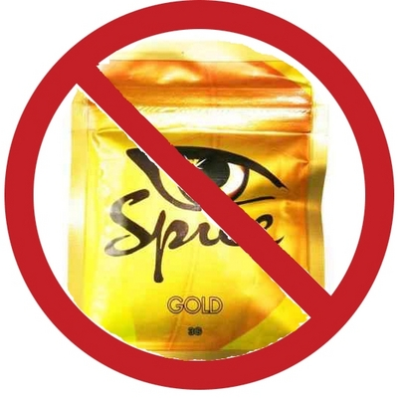
Президент Республики Беларусь в целях обеспечения защиты жизни и здоровья граждан Республики Беларусь, создания условий для безопасного развития детей и молодежи, пресечения распространения наркомании как угрозы для демографии и здоровья нации, обеспечения безопасности общества и государства, подписал Декрет №6 «О неотложных мерах по противодействию незаконному обороту наркотиков», закрепивший ряд антинаркотических инициатив, озвученных на состоявшемся недавно совещании с участием Главы государства по вопросам повышения эффективности борьбы наркоугрозой.
Декрет предусматривает как совершенствование уже существующего национального законодательства, так и ряд нововведений, не имеющих аналогов в нормах международного антинаркотического права.
Согласно документу, Министерство внутренних дел наделяется функциями координатора деятельности всех государственных органов (организаций) в сфере противодействия незаконному обороту наркотиков.
Вводится понятие «базовая структура наркотических средств, психотропных веществ и их прекурсоров», которое автоматически ставит под запрет оборот практически всех новых психоактивных веществ, появляющихся на наркорынке страны, и в первую очередь «спайсов» и «курительных смесей».

До двадцати лет увеличивается срок лишения свободы за незаконные действия с целью сбыта наркотических средств, психотропных веществ, их прекурсоров и аналогов, а в случае их реализации, повлекшей смерть в результате употребления – до двадцати пяти лет.
Одновременно до 14 лет снижен возраст привлечения к уголовной ответственности за совершение указанных деяний.
Также Декретом предусмотрена уголовная ответственность за перемещение психоактивных веществ через Государственную границу Республики Беларусь в рамках Таможенного союза, что позволит эффективно бороться с их контрабандой с территорий стран-участников ТС.
К уголовной ответственности будут привлекаться лица, предоставившие свои жилые помещения для изготовления наркотиков и психотропов.
Существенным новшеством является введение административной ответственности:
- за появление в общественном месте в состоянии, вызванном потреблением без назначения врача психоактивных веществ, – штраф от 5 до 10 базовых величин;
- за употребление психоактивных веществ в общественном месте – штраф от 10 до 15 базовых величин;
- за повторное в течение года совершение вышеназванных правонарушений – штраф, или арест на срок до 3-х месяцев, или ограничение свободы на срок до двух лет.
С 1 января 2015 года на владельцев интернет-ресурсов возлагается обязанность анализировать содержание принадлежащих им информационных ресурсов (их составных частей – форумов, блогов и т.д.) и не допускать их использования для распространения сообщений и (или) материалов, направленных на незаконный оборот наркотиков.
В банковской сфере вводится обязательная идентификация физических владельцев открываемых электронных кошельков. Лица, которым на дату вступления в силу Декрета уже открыты указанные кошельки, обязаны до 1 марта 2015 г. представить в банк либо иную организацию, открывшую электронный кошелек, документы, необходимые для проведения идентификации.Приведение законов (кодексов) в соответствие с нормами Декрета предусмотрено в кратчайшее время. А в трехмесячный срок поручено разработать и утвердить комплексный план основанных на требованиях Декрета мероприятий, предусматривающий принятие эффективных мер по противодействию незаконному обороту наркотиков, профилактике их потребления, в том числе среди детей и молодежи, социальной реабилитации лиц, больных наркоманией.
Справочно: За 11 месяцев 2014 г. органами внутренних дел достигнуты следующие результаты по линии наркоконтроля:
- выявлено 6663 преступления (2013 г. – 4533), в т.ч. связанных со сбытом – 2495 (2013 г. – 1138);
- с участием несовершеннолетних совершено 409 наркопреступлений (2013 г. – 106);
- установлено 3701 лицо (2013 г. – 2549), совершивших указанные преступления, из них за сбыт – 578 (2013 г. – 339);
- пресечена деятельность 44 наркопритонов (2013 г. – 41);
- перекрыто 38 каналов поставки и транзита психоактивных веществ;
- пресечена деятельность 12 подпольных нарколабораторий (2013 г. – 7) и 12 помещений, специально приспособленных для выращивания наркорастений (2013 г. – 29);
- к административной ответственности за незаконные операции с семенами мака привлечено 156 лиц, наложено штрафов на сумму более 1,7 млрд белорусских рублей, конфисковано 14 автотранспортных средств. В связи с передозировкой наркотических средств и психотропных веществ в учреждения здравоохранения наркопотребители доставлялись 1219 раз (2013 г. – 680), из них несовершеннолетние – 201 (2013 г. – 104). Летальным исходом закончились 30 случаев передозировки (2013 г. – 2).
ГУНиПТЛ КМ МВД Республики Беларусь

